Klassresa 9A
22 september hissade vi segel på båten S/Y Ellen som lämnade hamnen i Djurgården. Vi träffade kaptenen Bengt och the crew Björn, och Kikki som visade oss runt på båten och sa vad vi hade för uppgifter under resan.
Malin och Fredrik, våra mentorer, hade delat in oss i tre olika grupper som vi skulle jobba i under dagarna och vi började nästan direkt. Vi fick förklarat för oss hur man skulle hissa seglen, arbeta på däck, styra båten och jobba nere i byssan innan vi skulle börja jobba.
När båten startade var alla igång med sina arbetsuppgifter samtidigt som det faktiskt var riktigt roligt. Dagen gick till ända när vi la till och fick tacos som en av grupperna hade gjort. Efter vi hade ätit satt vi på betongbryggan där vi hade lagt till och tre av oss försvann ut i skogen men dem kom tillbaka med ett gott skratt. När solen gick ner spelades musik och alla myste och hade det bra. När natten kom la vi oss en stund under stjärnhimlen innan vi gick ner och sov.
Morgonen därpå blev vi väckta vid 7:30 och åt frukost. Sen gick vi upp på däck och såg att vädret var jättefint och borstade tänderna och gjorde oss i ordning. Några i klassen satte sig på berget nära båten och andra hängde i nätet längst fram på båten.
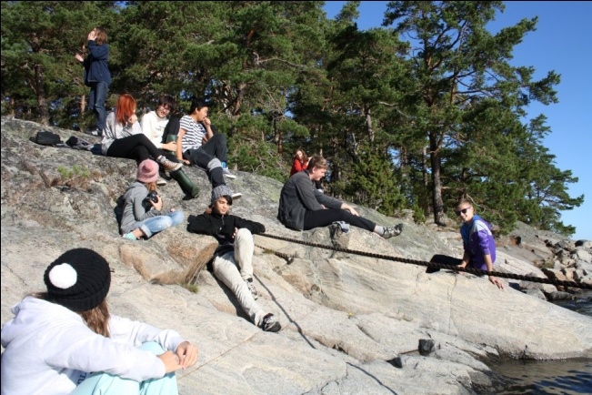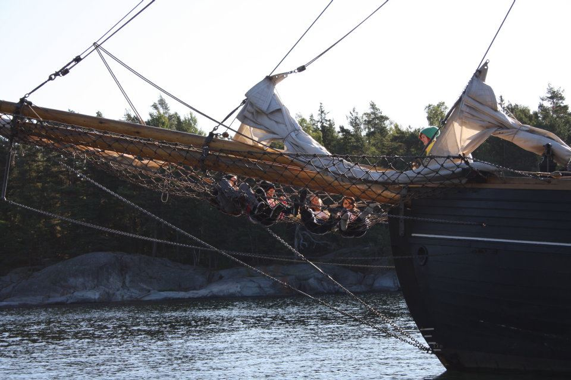
Den dagen la vi först till vid en brygga där vi grillade och hade det mysigt innan vi seglade iväg igen och lämnade av Fredrik vid Stavsnäs brygga. På vägen till Stavsnäs var det solnedgång och på vägen till bryggan där vi skulle lägga till var det mörkt ute. Det var jättemysigt och alla kurade ihop sig på däck för att det var kallt och när vi nästan var framme gick många ner under däck och gjorde sig i ordning innan vi skulle sova.
Dagen efter, den 24 september, kom vi tillbaka till Djurgården och båtresan gick mycket bättre än förväntat. Alla var jättenöjda och det är definitivt en resa vi aldrig kommer att glömma.
Vi pratar om den än idag och när vi kollar på alla bilder där ifrån blir vi alla känslosamma och saknar allt. Glädjen vi fick från resan går inte att förklara och vi i klassen blev bättre kompisar än vad vi var innan.
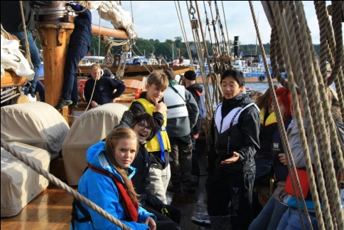
Vid tangentbordet, Hanna Olausson & Katarina Panzar 9A.

